BÁO CÁO UML VÀ USE CASE QUẢN LÝ USER/ROLE
Bản đồng bộ với báo cáo mô tả chi tiết và báo cáo phân tích thiết kế dữ liệu
Đề tài: Website cửa hàng linh kiện máy tính
Công nghệ định hướng: ASP.NET Core MVC - EF Core Code First - SQL Server - ASP.NET Core Identity
Phạm vi đồng bộ: người dùng nhiều vai trò, Admin là quyền cao nhất, Admin tạo tài khoản, nâng quyền và quản lý vai trò
Mô hình Area: Store, Customer, Sales, Warehouse, Support, Admin

1. Mục tiêu đồng bộ UML và Use Case
Tài liệu này cập nhật phần phân tích chức năng bằng UML và đặc tả Use Case quản lý user/role để khớp hoàn toàn với hai báo cáo đã chốt trước đó.
Các nội dung được đồng bộ bao gồm: một người dùng có thể có nhiều vai trò, Admin là vai trò cao nhất, Admin có thể truy cập các chức năng nghiệp vụ nội bộ của Sales, Warehouse, Support, hệ thống hỗ trợ hai hình thức tạo tài khoản và có quy tắc buộc đổi mật khẩu khi cần.
- User tự đăng ký tài khoản -> mặc định role Customer.
- Admin tự tạo tài khoản cho khách hàng hoặc nhân viên và gán 1 hoặc nhiều role.
- Admin có thể nâng quyền tài khoản Customer thành SalesStaff, WarehouseStaff hoặc SupportStaff.
- Một user có thể đồng thời có nhiều role, ví dụ SalesStaff + WarehouseStaff.
- Admin là vai trò cao nhất và được phép truy cập các chức năng quản trị cũng như các khu vực nghiệp vụ nội bộ theo cấu hình phân quyền.

2. Tác nhân và quyền truy cập
Tác nhân | Role chính | Chức năng nổi bật | Area truy cập
Guest | Không cần role | Xem sản phẩm, tìm kiếm, đăng ký, đăng nhập | Store
Customer | Customer | Quản lý hồ sơ, địa chỉ, đặt hàng, đổi/quên mật khẩu, đánh giá sản phẩm | Store, Customer
Sales Staff | SalesStaff | Xem đơn mới, xác nhận đơn, cập nhật trạng thái, xem thông tin khách hàng cơ bản | Sales
Warehouse Staff | WarehouseStaff | Nhập kho, cập nhật tồn, theo dõi tồn kho, quản lý phiếu nhập | Warehouse
Support Staff | SupportStaff | Xem phản hồi/ticket, xem và duyệt review, hỗ trợ khách hàng | Support
Admin | Admin | Quản lý user/role, tạo tài khoản, nâng quyền, đồng thời truy cập các chức năng nghiệp vụ nội bộ | Admin + quyền nội bộ

3. Mô hình phân quyền nhiều vai trò
Hệ thống áp dụng mô hình một người dùng có thể có nhiều vai trò, được cài đặt bằng ASP.NET Core Identity thông qua quan hệ nhiều - nhiều giữa User và Role. Trong đó, Admin là vai trò cao nhất của hệ thống.
Role | Store | Customer | Sales | Warehouse | Support | Admin
Customer | Có | Có | Không | Không | Không | Không
SalesStaff | Có | Tùy chọn | Có | Không | Không | Không
WarehouseStaff | Có | Tùy chọn | Không | Có | Không | Không
SupportStaff | Có | Tùy chọn | Không | Không | Có | Không
Admin | Có | Có | Có | Có | Có | Có
Ghi chú: Với thiết kế này, một nhân viên có thể vừa xử lý đơn hàng vừa quản lý kho nếu được admin gán đồng thời hai vai trò SalesStaff và WarehouseStaff.

4. Sơ đồ Use Case tổng quan cho quản lý tài khoản và phân quyền
Sơ đồ dưới đây phản ánh các chức năng tài khoản và vai trò đã được đồng bộ với hai báo cáo cập nhật.
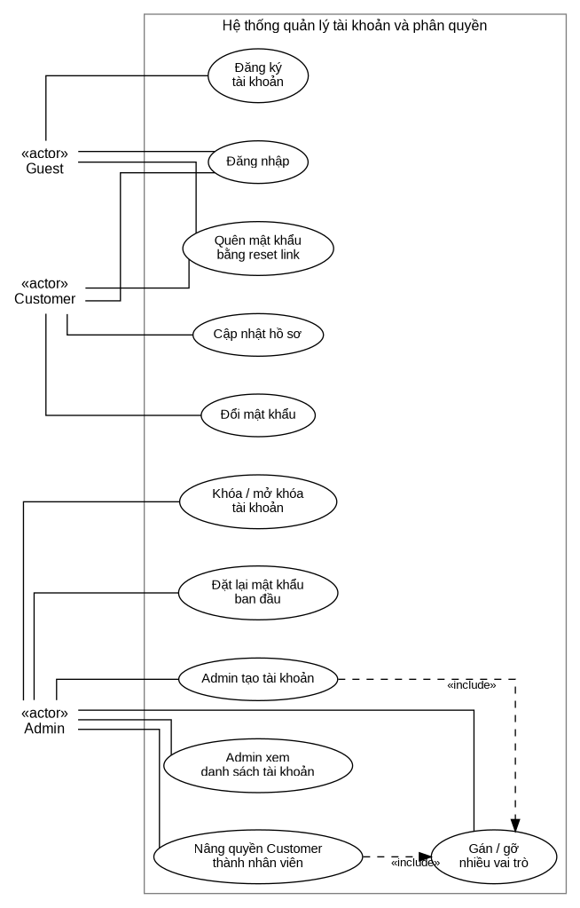
Hình 1. Use Case tổng quan của nhóm chức năng tài khoản và phân quyền

5. Sơ đồ Use Case chi tiết của Area Admin
Area Admin là trung tâm quản lý user/role của hệ thống. Admin có thể tạo tài khoản, gán nhiều vai trò, nâng quyền, khóa tài khoản và đặt lại mật khẩu ban đầu.
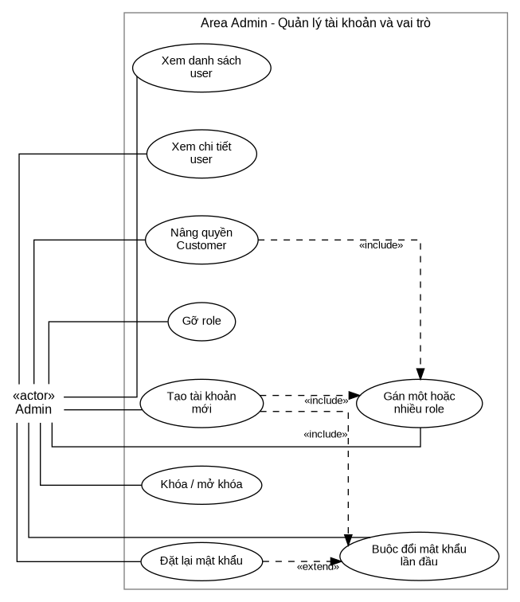
Hình 2. Use Case chi tiết cho Area Admin - quản lý tài khoản và vai trò

6. Đặc tả Use Case quản lý user/role
UC-01. Người dùng tự đăng ký tài khoản
Tác nhân | Guest
Tiền điều kiện | Người dùng chưa có tài khoản
Hậu điều kiện | Hệ thống tạo tài khoản mới và gán mặc định role Customer
Luồng chính | 1. Người dùng mở trang đăng ký.  2. Nhập email, mật khẩu và thông tin cơ bản.  3. Hệ thống kiểm tra hợp lệ và tạo user.  4. Hệ thống gán role Customer.  5. Người dùng đăng nhập hoặc được thông báo đăng ký thành công.
Luồng ngoại lệ | - Email đã tồn tại.  - Dữ liệu không hợp lệ.
Ghi chú | Use Case này được đồng bộ với mô hình user nhiều role và quyền quản trị cao nhất của Admin.
UC-02. Admin tạo tài khoản cho khách hàng hoặc nhân viên
Tác nhân | Admin
Tiền điều kiện | Admin đã đăng nhập và có quyền quản trị
Hậu điều kiện | Tài khoản mới được tạo và có 1 hoặc nhiều vai trò được gán ngay khi khởi tạo
Luồng chính | 1. Admin mở màn hình tạo tài khoản.  2. Nhập email, họ tên và thông tin cơ bản.  3. Tạo mật khẩu ban đầu.  4. Chọn một hoặc nhiều role.  5. Hệ thống lưu user và UserRoles.  6. Nếu là tài khoản nội bộ, hệ thống đặt MustChangePassword = true.
Luồng ngoại lệ | - Email trùng.  - Role được chọn không hợp lệ.
Ghi chú | Use Case này được đồng bộ với mô hình user nhiều role và quyền quản trị cao nhất của Admin.
UC-03. Admin gán hoặc gỡ nhiều vai trò cho một user
Tác nhân | Admin
Tiền điều kiện | User mục tiêu đã tồn tại
Hậu điều kiện | Danh sách role của user được cập nhật mới
Luồng chính | 1. Admin mở danh sách user.  2. Chọn tài khoản cần chỉnh sửa.  3. Hệ thống hiển thị các role hiện có.  4. Admin tick thêm hoặc bỏ chọn role.  5. Hệ thống cập nhật bảng UserRoles.  6. Thông báo cập nhật thành công.
Luồng ngoại lệ | - Không có thay đổi hợp lệ.  - User hoặc role không tồn tại.
Ghi chú | Use Case này được đồng bộ với mô hình user nhiều role và quyền quản trị cao nhất của Admin.
UC-04. Admin nâng quyền Customer thành nhân viên nghiệp vụ
Tác nhân | Admin
Tiền điều kiện | User có role Customer và chưa đủ quyền nghiệp vụ
Hậu điều kiện | User được bổ sung thêm 1 hoặc nhiều role như SalesStaff, WarehouseStaff, SupportStaff
Luồng chính | 1. Admin xem chi tiết tài khoản.  2. Chọn role nghiệp vụ cần bổ sung.  3. Hệ thống thêm role vào UserRoles.  4. Người dùng vẫn giữ nguyên role Customer nếu chính sách cho phép.  5. Thông báo nâng quyền thành công.
Luồng ngoại lệ | - User đã có role đó.  - Chính sách phân quyền không cho phép.
Ghi chú | Use Case này được đồng bộ với mô hình user nhiều role và quyền quản trị cao nhất của Admin.
UC-05. Admin khóa/mở khóa hoặc đặt lại mật khẩu ban đầu
Tác nhân | Admin
Tiền điều kiện | User mục tiêu tồn tại
Hậu điều kiện | Tài khoản bị khóa/mở khóa hoặc được cấp lại mật khẩu ban đầu
Luồng chính | 1. Admin mở màn hình chi tiết user.  2. Chọn thao tác khóa/mở khóa hoặc đặt lại mật khẩu.  3. Hệ thống cập nhật trạng thái tài khoản hoặc mật khẩu.  4. Nếu đặt mật khẩu ban đầu, hệ thống có thể bật MustChangePassword.  5. Thông báo thao tác thành công.
Luồng ngoại lệ | - Không tìm thấy user.  - Thao tác không hợp lệ.
Ghi chú | Use Case này được đồng bộ với mô hình user nhiều role và quyền quản trị cao nhất của Admin.

7. Activity Diagram cho các luồng chính

7.1. Luồng người dùng tự đăng ký
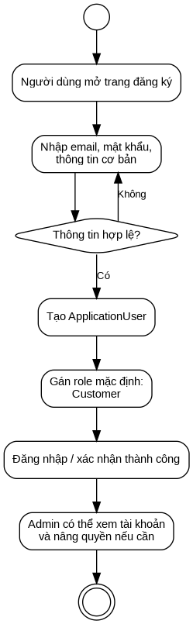
Hình 3. Activity Diagram - người dùng tự đăng ký và được gán mặc định role Customer

7.2. Luồng Admin tạo tài khoản mới
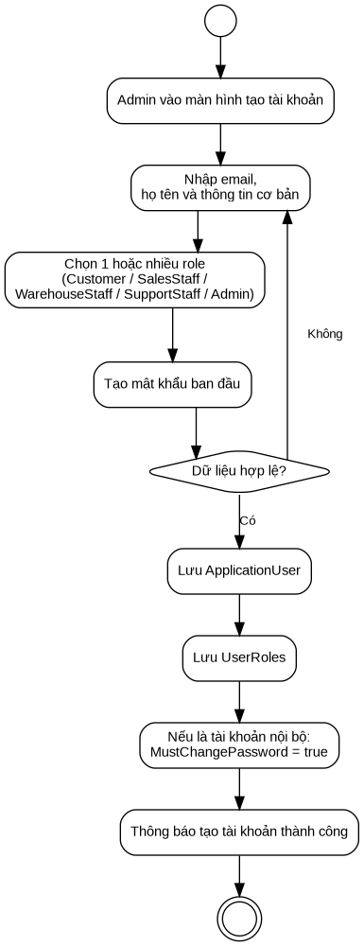
Hình 4. Activity Diagram - Admin tạo tài khoản và gán 1 hoặc nhiều role

7.3. Luồng Admin gán/gỡ vai trò
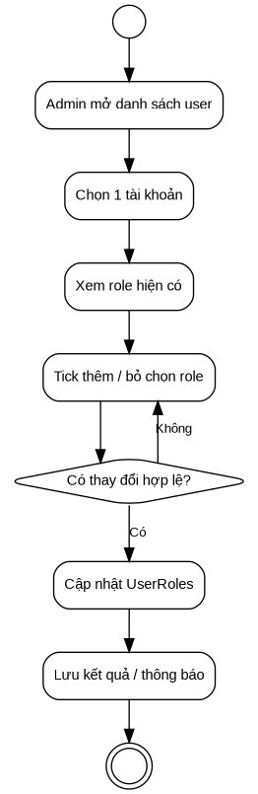
Hình 5. Activity Diagram - Admin cập nhật UserRoles cho một tài khoản

8. Sequence Diagram cho nghiệp vụ quản lý user/role

8.1. Sequence - Admin tạo tài khoản và gán vai trò
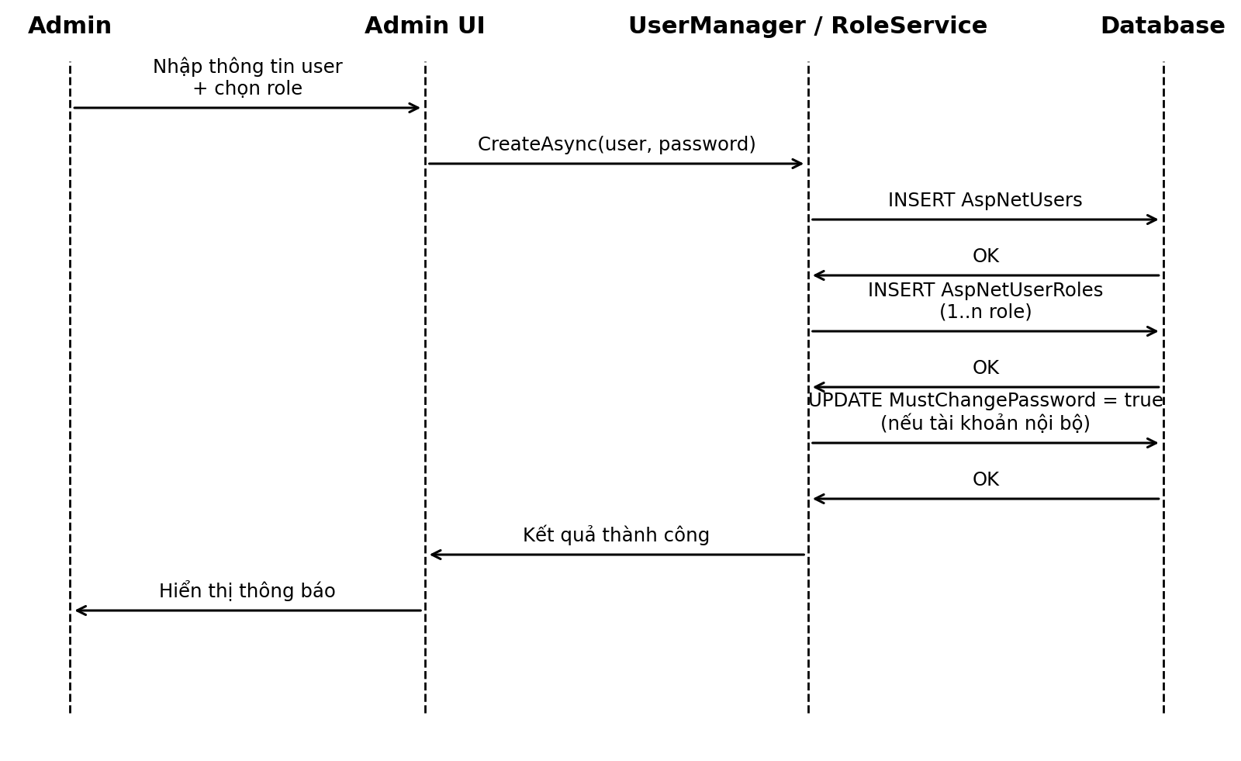
Hình 6. Sequence Diagram - Admin tạo tài khoản, lưu user và gán nhiều role

8.2. Sequence - Admin thêm hoặc gỡ role cho user
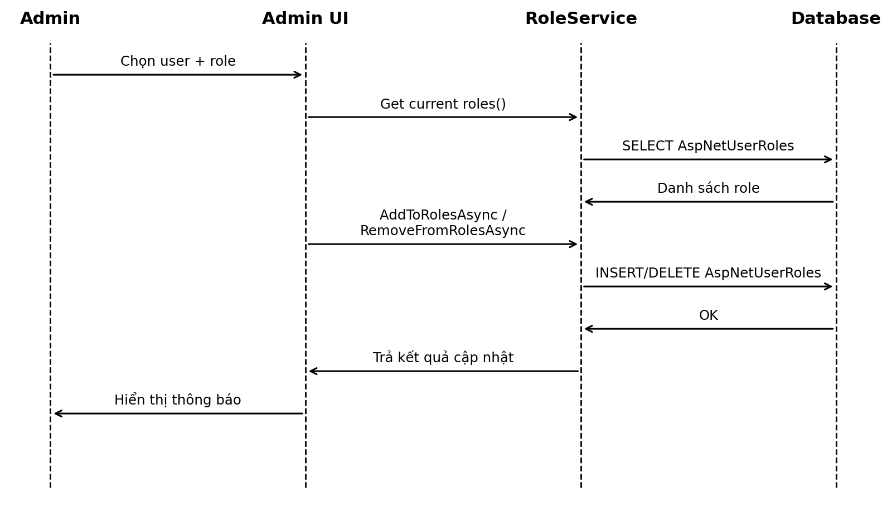
Hình 7. Sequence Diagram - cập nhật UserRoles cho tài khoản đã tồn tại

9. Quy tắc ánh xạ UML với thiết kế dữ liệu
Các sơ đồ trên được thiết kế để khớp hoàn toàn với mô hình dữ liệu đã cập nhật.
- Use Case “gán / gỡ nhiều vai trò” ánh xạ trực tiếp tới bảng UserRoles(UserId, RoleId).
- Use Case “Admin tạo tài khoản” ánh xạ tới ApplicationUsers với các thuộc tính CreatedByUserId và MustChangePassword.
- Luồng “người dùng tự đăng ký” ánh xạ tới quy tắc nghiệp vụ: tài khoản mới mặc định được gán role Customer.
- Admin là vai trò cao nhất và việc truy cập các Area nghiệp vụ nội bộ được cấu hình thông qua role-based authorization.
- Các nghiệp vụ khóa/mở khóa, đặt lại mật khẩu ban đầu và buộc đổi mật khẩu lần đầu nằm ở lớp chức năng tài khoản nội bộ, không làm thay đổi cấu trúc chuẩn hóa của mô hình dữ liệu.

10. Kết luận
Bộ UML và Use Case cập nhật này đã được đồng bộ với hai báo cáo hiện tại về mô tả chi tiết hệ thống và phân tích thiết kế dữ liệu.
Phần cập nhật tập trung vào nhóm chức năng quản lý tài khoản và vai trò, bảo đảm phản ánh đúng các quyết định thiết kế đã chốt: Admin là quyền cao nhất, một user có thể có nhiều role, hỗ trợ cả user tự đăng ký và admin tự tạo tài khoản.
Tài liệu này có thể được dùng trực tiếp trong hồ sơ đồ án hoặc gộp thành chương UML/Use Case trong báo cáo tổng.

